euuuh !

Commentaire : Etudier un algorithme permettant d’approximer le nombre e.

1) On considère le programme :

Avec TI Avec CASIO Avec PYTHON

1➝ P 1➝ P
For (I,1,J) For 1➝ I To J
P*I➝ P PxI➝ P
End Next
Disp P P◢

Compléter le tableau donnant les valeurs successives prises par I et P, dans le cas où J = 5 :

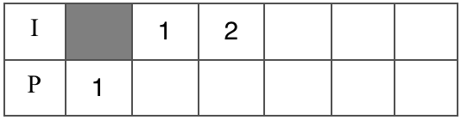

2) a) On note (qui se lit factoriel n) le produit des n premiers entiers non nuls.
On a ainsi : . Calculer 4! et 7!
b) Dans le cas où J = 13, que permet de calculer l’algorithme précédent ?
Donner la valeur de P affichée en sortie.
c) Saisir ce programme sur la calculatrice et trouver la plus grande valeur de J acceptée par la calculatrice.

3) On considère la suite () définie pour tout entier naturel n par : et .
a) Calculer , , et .
b) Le programme à compléter ci-dessous doit permettre de calculer des termes de la suite ().
Recopier et compléter ce programme.

Avec TI Avec CASIO Avec PYTHON

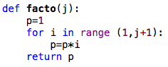
Prompt N “N=“ ?➝ N
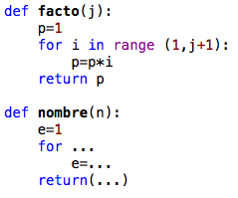
1➝ E 1➝ E
For ( … ) For …
1➝ P 1➝ P
For (I,1,J) For 1➝ I To J
P*I➝ P PxI➝ P
End Next
… ➝ E … ➝ E
End Next
Disp … …◢

c) Saisir ce programme sur la calculatrice et le tester pour différentes valeurs de N. Que constate-t-on ?
d) À partir résultat précédent, retrouver une formule célèbre. On pourra préciser quel mathématicien l’a découverte.

Hors du cadre de la classe, aucune reproduction, même partielle, autres que celles prévues à l'article L 122-5 du code de la propriété intellectuelle, ne peut être faite de ce site sans l'autorisation expresse de l'auteur.
www.maths-et-tiques.fr/index.php/mentions-legales

